PCA降维实验报告
姓名 章栋杰
学号 226001033
学院 阳明学院
专业班级 计算机2班

一：实验目的
用鸢尾花数据集进行PCA降维操作,并进行可视化，增进对PCA降维的理解。
二：实验环境
需要安装的库：
- python3.6+
- numpy
- matplotlib
- sklearn
三：实验内容
- 并选取最佳的降维维度(n_components)；
- 自己实现的PCA代码和sklearn中的PCA作对比；
- 可视化画图；

四：实验步骤
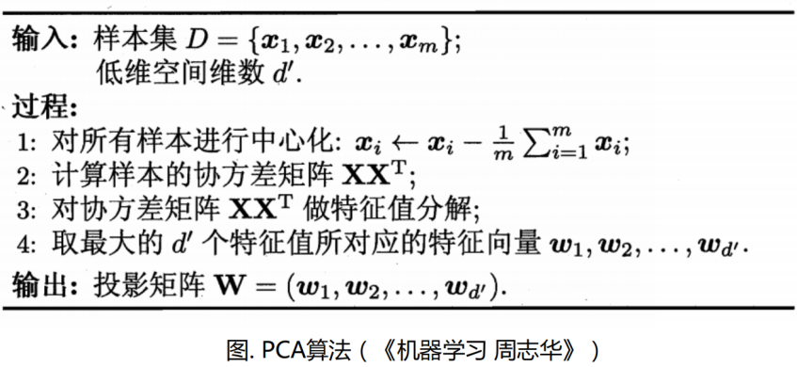
五：参考代码
Pca.py:
"""
--------导入相关包--------
"""
# coding:utf-8
import numpy as np
from sklearn.datasets import load_iris
from sklearn.decomposition import PCA
import matplotlib.pyplot as plt

"""
--------xxxx--------
"""
from sklearn.datasets import load_iris
from sklearn.decomposition import PCA
import matplotlib.pyplot as plt

# 加载鸢尾花数据集
iris = load_iris()
X = iris.data
y = iris.target

# 初始化PCA模型并选择要降低到的维度
pca = PCA(n_components=2)

# 使用PCA对数据进行降维处理
X_reduced = pca.fit_transform(X)

# 绘制降维后的数据
plt.scatter(X_reduced[:, 0], X_reduced[:, 1], c=y, cmap='viridis')
plt.title('PCA of Iris Dataset')
plt.xlabel('Principal Component 1')
plt.ylabel('Principal Component 2')
plt.colorbar(label='Iris Species')
plt.show()

六：截图
在此附上如下图所示的结果：
